ВЕСЁЛЫЕ СТАРТЫ. СЦЕНАРИЙ ПРАЗДНИКА
ПОДГОТОВИЛА УЧИТЕЛЬ ФИЗИЧЕСКОЙ КУЛЬТУРЫ
Фитилева Ольга Александровна
Цели:
Пропаганда здорового образа жизни.
Развитие личности ребёнка на основе овладения физической культурой.
Воспитание чувства коллективизма, товарищества, взаимовыручки, творческого мышления.
Инвентарь: флажки, обручи, баскетбольные мячи, воздушные шары, спортивные скамейки, скакалки, ведра, шишки.
Ведущий: Здравствуйте, дорогие ребята и уважаемые гости! Нам очень приятно видеть всех Вас сегодня в нашем спортивном зале! Мы начинаем самую весёлую из всех спортивных и самую спортивную из всех весёлых игр – "Весёлые старты”! И наш спорт зал превращается в весёлый стадион! Участники будут состязаться в меткости, ловкости, смекалке, быстроте!
Ребёнок: Чтоб расти и закаляться
Не по дням, а по часам,
Физкультурой заниматься,
Заниматься нужно нам!
Ведущий: Теперь пришло время познакомиться с участниками праздника. В соревнованиях участвуют 2 команды по 10 человек:
1 команда «Ну погоди»
Девиз: Максимум скорости, максимум смеха!
Дружно командой добьёмся успеха.
Если соперники вдруг впереди,
В след мы им скажем: "Ну, погоди!"
2 команда «Пингвины»
Девиз: Мы пингвины просто класс,
Победи, попробуй нас!
Заклюем, затопчем всех,
Нужен только нам успех!
Давайте дружно поприветствуем наших участников.
А сейчас напутственные слова участникам.

Выступление детей.
1. Если хочешь стать умелым,
Сильным, ловким, смелым,
Научись любить скакалки,
Обручи и палки.
2. Никогда не унывай,
В цель мячами попадай.
3. Вот здоровья в чём секрет –
Всем друзьям – физкульт-привет!
4. Спорт, ребята, очень нужен,
Мы со спортом очень дружим.
5. Спорт – помощник!
Спорт – здоровье!
Спорт – игра!
Физкульт – ура!
6. В мире нет рецепта лучше,
Будь со спортом неразлучен,
7. Проживёшь 100 лет –
Вот и весь секрет!
Ведущий: Мы праздник мира, дружбы открываем.
Спортивный праздник закипит сейчас!
Мы спортом дух и тело развиваем,
Он наполнит силой каждого из вас!
Ведущий: Итак, с командами познакомились, напутствие услышали – пора начинать наши Весёлые старты! Команды «На право!» к месту проведения эстафет шагом марш!

1 эстафета.
"Разминка”.
Инвентарь: мяч
Первый участник берет в руки мяч, бежит, обегает флажок и возвращаясь к команде передает эстафету следующему участнику. Побеждает команда, закончившая эстафету первой.
2 эстафета.
«Бег по кочкам»

Играющие делятся на команды, игроки которых строятся в колонны по одному. Перед каждой командой от линии старта до линии финиша на расстоянии 1 — 1,5 м друг от друга, чертят кружки диаметром 30 — 40 см по прямой или извилистой линии.
По сигналу руководителя первые номера с эстафетной палочкой перепрыгивают из кружка в кружок, после чего кратчайшим путем возвращаются обратно и передают эстафетную палочку очередному игроку, который выполняет то же задание. Выигрывает команда, игроки которой раньше закончат эстафету.

3 эстафета.
«Меткий стрелок»
Инвентарь: ведро, шишки.
Напротив каждой команды находится ведро. По очереди каждый игрок делает один бросок шишкой в ведро. При подсчете очков учитывается количество попаданий.

4 эстафета.
«Кувырок»
Инвентарь: маты
Перед каждой командой лежит мат. Участник бежит вперёд, добегает до мата, делает кувырок вперёд, оббегает стойку, возвращаясь к своей команде. Побеждает команда, закончившая эстафету первой.

5 эстафета.
«Донеси мяч»

Необходимо донести 2 мяча в руках, не уронив их.
Побеждает та команда, которая первой закончила и не уронила мяч.

6 эстафета.
«Быстрый поезд»

Дети разбиваются на две команды. Игроки каждой команды строятся один за другим в колонну. Перед каждой командой на расстоянии 6 — 7 м поставлен флаг. Первый игрок в команде бежит к флажку обегает его и возвращается на место, где за него хватается следующий участник, и дети бегут к флагу вдвоем. Затем возвращаются и берут третьего и т. д., пока вся команда не обежит вокруг флажка. Побеждает та команда, которая закончит игру первой.

7 эстафета.
«Не урони мяч»

Два участника, стоя лицом друг к другу, удерживают большой мяч двумя руками, оббегая стойку возвращаются к своей команде. Передают мяч следующим участникам.

8 эстафета.
«Туннель»

Перед каждой командой лежит большой мешок без дна, по сигналу, участники добегают до мешка, пролезают в нём, оббегая стойку, возвращаются к своей команде. Побеждает та команда, закончившая эстафету первой.

9 эстафета.
«Посадка картофеля»
Участники построены в колонну друг за другом. Перед ними лежат на коврике 3 малых мяча. По сигналу первый участник берет один мяч, бежит до первой лунки, кладет мяч, возвращается обратно. Берет второй мяч, бежит до второй лунки, кладет мяч, возвращается обратно. Берет третий мяч, бежит до третьей лунки, оббегает стойку, положив мяч в лунку, возвращается обратно, касаясь рукой следующего игрока.
Второй участник бежит до первой лунки, берет мяч, возвращается обратно, кладет на коврик, бежит до второй лунки, берет второй мяч, возвращается обратно, кладет на коврик, бежит до третьей лунки, берет мяч, оббегает стойку, возвращается обратно, отдает мяч в руки.

А теперь давайте отгадаем несколько загадок:
- Силачом я стать решил,
К силачу я поспешил:
- Расскажите вот о чем,
Как вы стали силачом?
Улыбнулся он в ответ:
- Очень просто. Много лет,
Ежедневно, встав с постели,
Поднимаю я ...(Гантели)

- Есть лужайка в нашей школе,
А на ней козлы и кони.
Кувыркаемся мы тут
Ровно сорок пять минут.
В школе – кони и лужайка?!
Что за чудо, угадай-ка!(Спортзал)
- Безбородый и не белый,
Гладкое, без шерсти, тело,
Железные копыта,
Словно в землю врытый,
Он не блеет, не шумит,
Где поставят – там стоит;
Его не двигают – Через него прыгают. (Снаряд – козёл)
Ведущий:
Дорогие ребята, вы сегодня отлично соревновались, а ваши болельщики прекрасно за вас болели и это, несомненно, предавало вам сил. Давайте подведём итоги наших Весёлых стартов (по количеству воздушных шаров видно, какая команда стала победительницей)
Наши соревнования подошли к концу, но какими бы не были их итоги, будем считать, что сегодня победила «Дружба!».

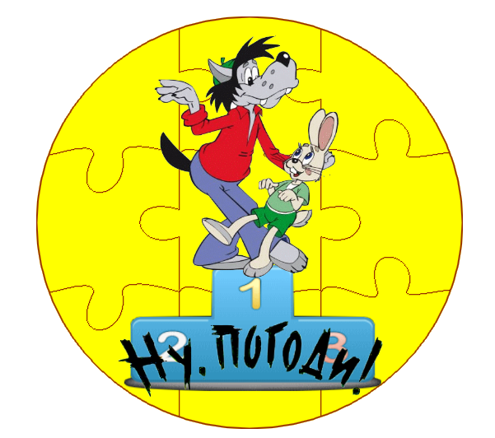

Максимум скорости, максимум смеха!
Дружно командой добьёмся успеха.
Если соперники вдруг впереди,
В след мы им скажем: "Ну, погоди!"

Мы пингвины просто класс,
Победи, попробуй нас!
Заклюем, затопчем всех,
Нужен только нам успех!

